Design and Simulations of Solid Oxide Fuel Cell Power
System using Three Phase Inverter for Grid Application

در این مقاله ما میخواهیم طراحی و شبیه سازی سلول سوختی اکسید سیستم با استفاده از سه فاز اینورتر سه فاز انجام بدهیم .
شکل شبیه سازی شده

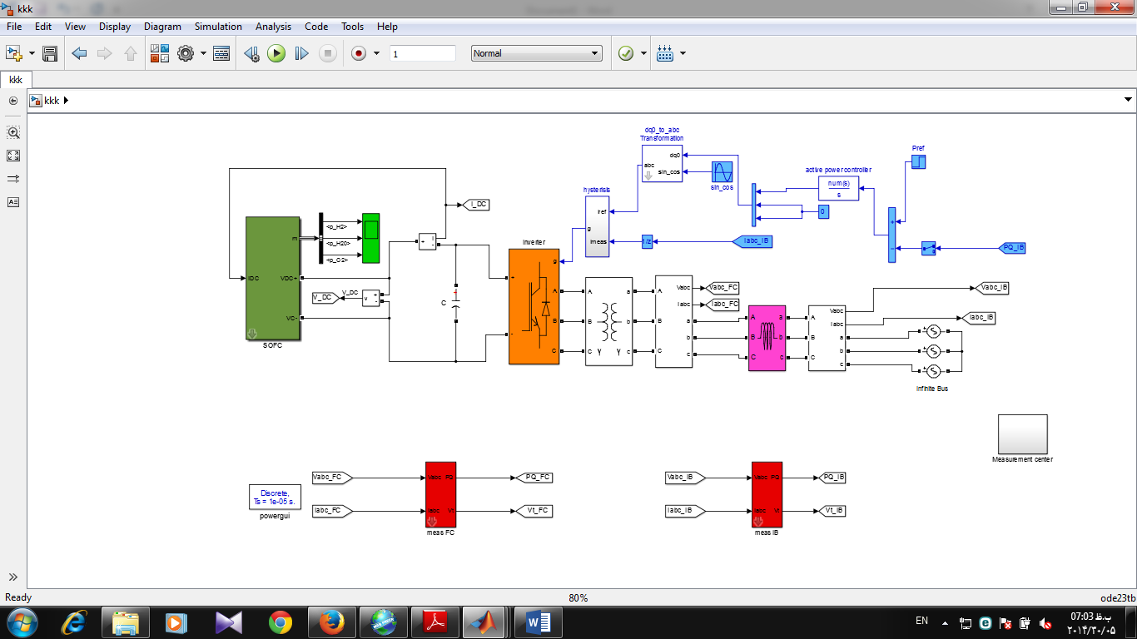

مدل SOFC
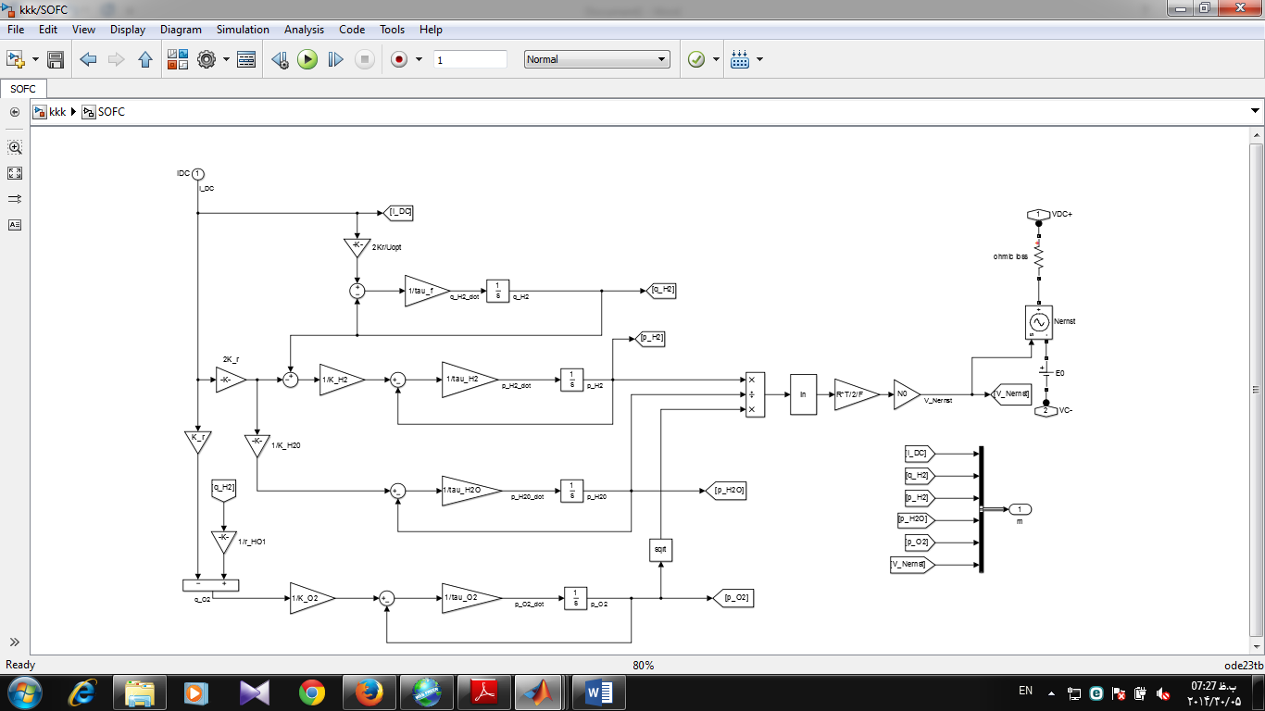

در شکل زیر 1 ولتاژ dc اینورتر نشان داده شده است .
در شکل زیر 2 جریان dc اینورتر نشان داده شده است .
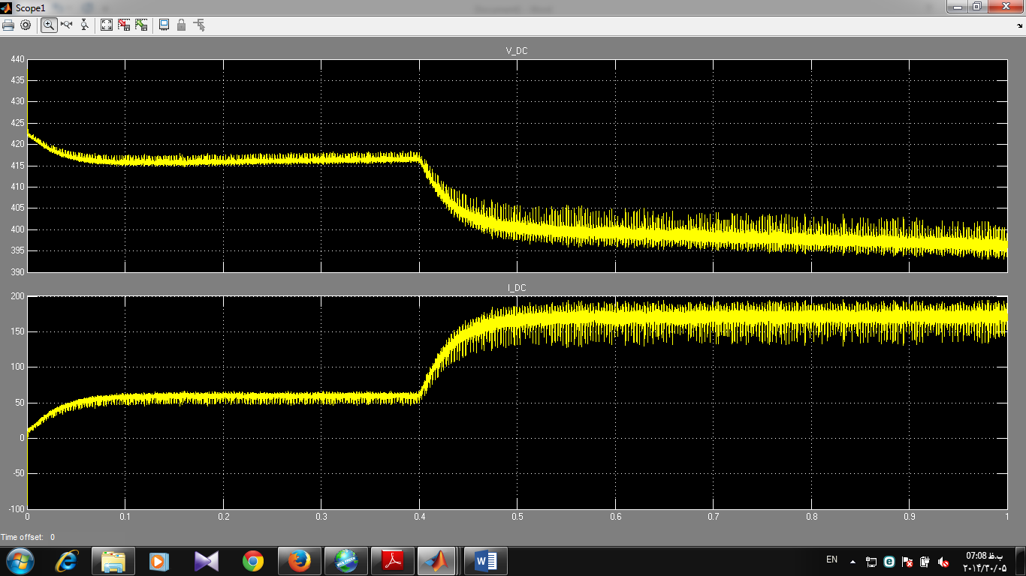

در شکل زیر 1 dc توان اکتیو و راکتیو اینورتر نشان داده شده است .

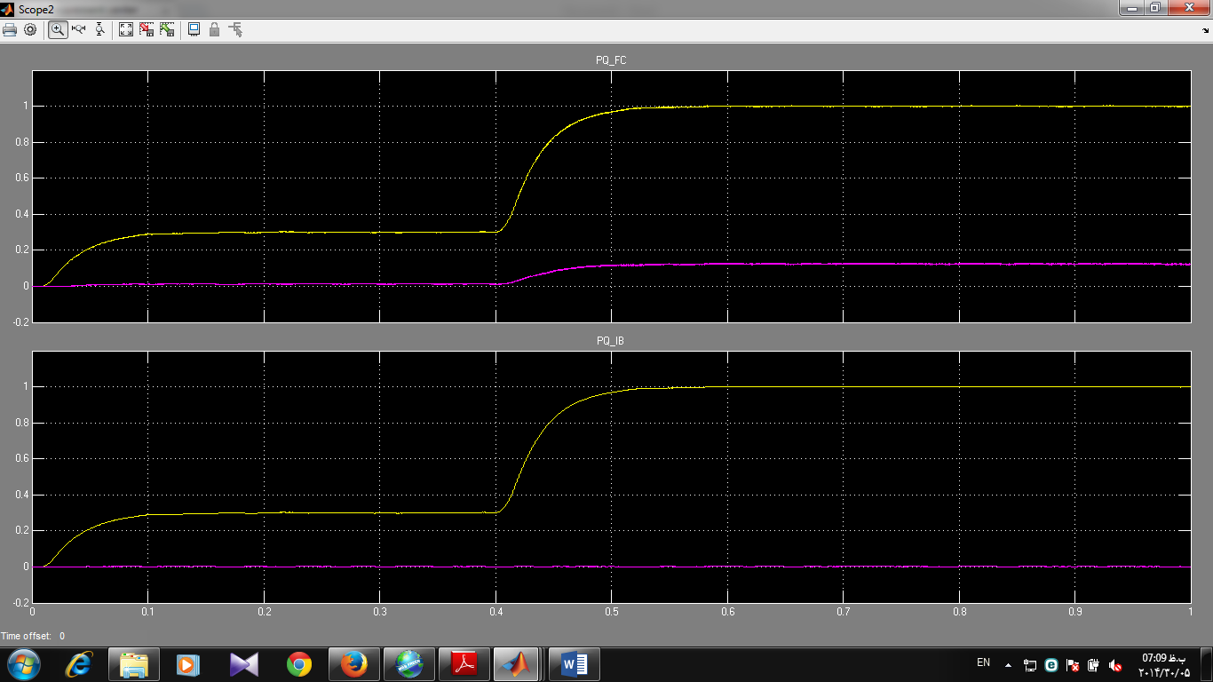

در شکل زیر 1 توان h2 از sofc نشان داده شده است .
در شکل زیر 2 توان h20 از sofc نشان داده شده است .
در شکل زیر 3 توان O2 از sofc نشان داده شده است .

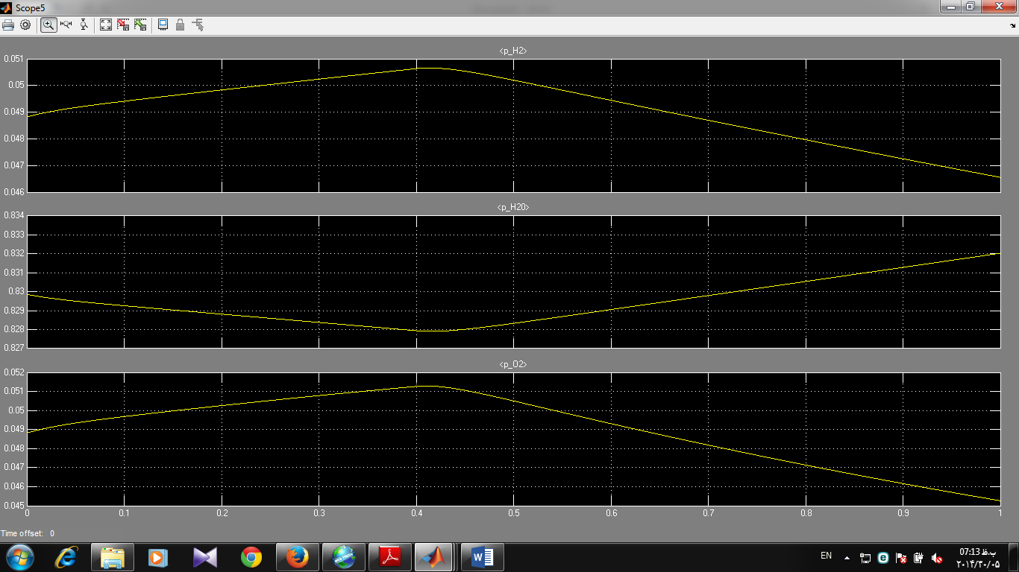

در شکل زیر 1 ولتاژ ABCاز FULL CELL را نشان داده شده است .
در شکل زیر 2 ولتاژ ABC شبکه نشان داده شده است .
در شکل زیر 2 جریان ABC شبکه نشان داده شده است .

